pielikums

Balvu novada Domes

2020. gada 23. decembra

lēmumam “Par satiksmes organizācijas maiņu Liepu ielā 2, Balvos”

(protokols Nr.18.,26. §)

Satiksmes organizācijas shēma

Liepu ielā 2, Balvos

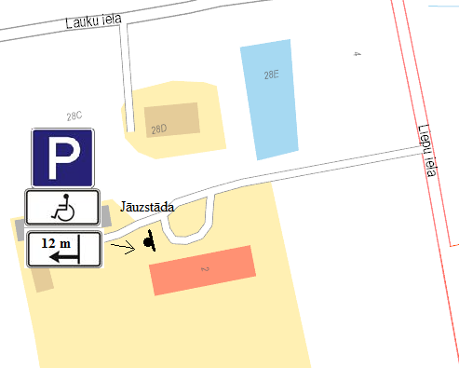

Domes priekšsēdētājs A. Pušpurs